Chủ đề: [Giải toán 6 sách kết nối tri thức với cuộc sống] tập 2 - Bài tập cuối chương 8 trang 67
Dưới đây Đọc tài liệu xin gợi ý trả lời Bài 8.43 trang 67 SGK Toán lớp 6 Tập 2 sách Kết nối tri thức với cuộc sống theo chuẩn chương trình mới của Bộ GD&ĐT:

Giải Bài 8.43 trang 67 Toán lớp 6 Tập 2 Kết nối tri thức
Câu hỏi : Cho Hình 8.57:
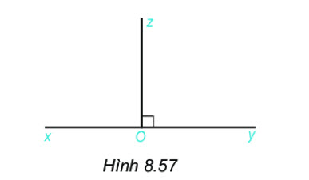
a) Kể tên các tia có trong hình trên. Trong đó, hai tia nào là hai tia đối nhau?
b) Kể tên các góc vuông, góc bẹt trong Hình 8.57;
c) Nếu điểm B nằm trong góc yOz thì góc xOB là góc tù hay góc nhọn?
Giải
a) Các tia có trong hình vẽ là : Ox ; Oy ; Oz.
Hai tia đối nhau là : Ox ; Oy
b) Các góc vuông là : ∠xOy ; ∠ zOy.
c)
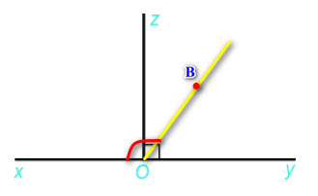
Ta có: B nằm trong góc yOz thì ta kẻ được tia OB như hình trên.
Góc xOB là góc tạo bởi tia Ox và OB, sử dụng thước đo góc thì thấy góc xOB là góc có số đo lớn hơn 90⁰ và nhỏ hơn 180⁰ nên nó là góc tù.
-/-
Vậy là trên đây Đọc tài liệu đã hướng dẫn các em hoàn thiện phần giải toán 6: Bài 8.43 trang 67 Toán lớp 6 Tập 2 Kết nối tri thức. Chúc các em học tốt.

